55° DI NOZZE DI MARIA E GIGI 12 LUGLIO 1970 – 12 LUGLIO 2025

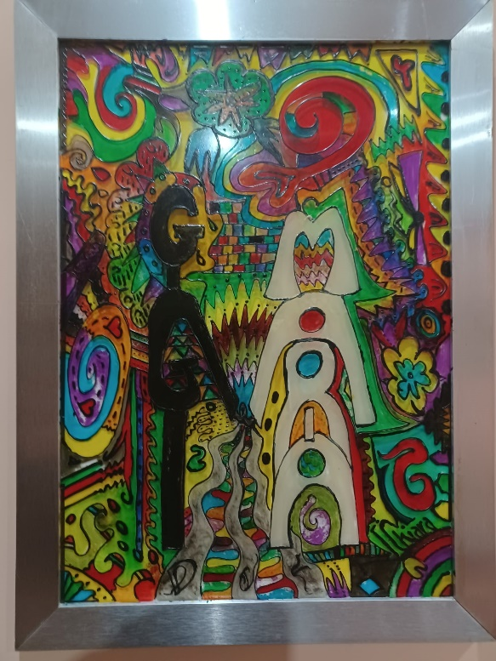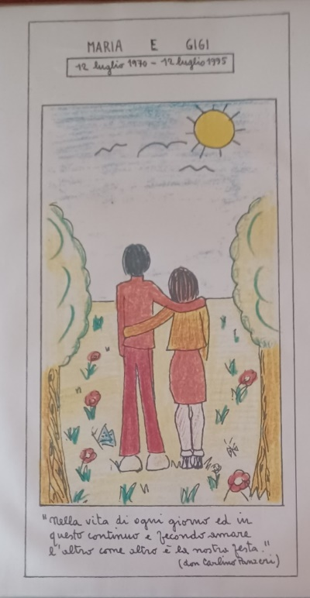
(Chiara su vetro per il nostro 25° di nozze) (Biglietto di Chiara per il nostro 25°)

“Stare sdraiati su un prato pieno di fiori a guardare le nuvole, senza dire una parola, per ore ed ore; infatti i discorsi più belli si fanno in silenzio”. (DANIELA)
“Vorrei essere un pensiero libero nell’animo degli uomini per volare di qua e di là rendendoli felici. Vorrei poter avere una bacchetta magica per creare arcobaleni d’amore”. (FRANCESCO)

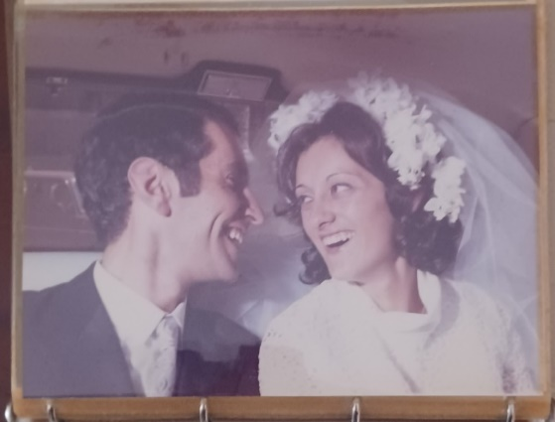
12 luglio 1970
“TUTTO È GRAZIA, GRAZIE DI TUTTO, O DIO”.

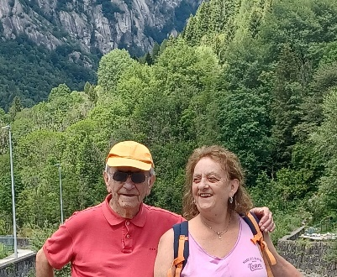
12 luglio 2025

